
Sr. Prestador:
Por la presente, se pone en su conocimiento que en base a la resolución 2023-10- APN de Salud, se procederá a actualizar los montos de coseguro correspondientes a las prestaciones ambulatorias de los beneficiarios de los Planes Básico, Salud y Especial.
La Obra Social, ha determinado que los Planes Integral e Integral adherente queden exentos del cobro de co- seguros.
En esta ocasión, el aumento se aplicará a partir del mes de Diciembre 2023, siguiendo los términos de la mencionada Resolución.
Se detallan genéricamente los nuevos valores de co-seguro, solicitamos a Ud. que los mismos sean tenidos en cuenta para el menú prestacional y planes asistenciales convenidos:
MONTOS DE COSEGUROS PLANES: BASICO – SALUD – ESPECIAL
CONCEPTO | DICIEMBRE 23
Consultas
Médicos de Familia / Generalistas / Pediatras/ Tocoginecólogo | 1150
Médicos Especialistas | 2900
Programa HIV y Ocología | Exento
Oncología | Exento
Discapacidad | Exento
Plan Materno Infantil | Exento
Psicología
Sesión INCLUIDA PSICOLOGÍA | 1940
Sesión EXCEDENTE PSICOLOGÍA | 1940
Prácticas de Laboratorio
Prácticas de Laboratorio Básicas
Análisis simples (baja complejidad), cada determinación | 160
Prácticas Diagnósticas Terapéuticas
Imágenes de baja complejidad: Incluye RX simple y Ecografía simple. | 970
Rx simple áreas subsiguientes | Sin coseguro
Prácticas diagnósticas y terapéuticas, laboratorio de mediana complejidad. | 1940
Prácticas diagnósticas y terapéuticas de alta complejidad TAC, RMN, RIE, laboratorio biomolecular, genético Medicina Nuclear, Endoscopia. | 4850
Practicas Kinesio/ Fisiatras
Por sesión. | 970
Por sesión excedente. | 970
Prácticas de Enfermería. | Exento
Prácticas de Fonoaudiología y Foniatría
Por sesión. | 970

(Exentos: Programa de HIV, Oncología y discapacidad. Plan Materno Infantil, salvo at. Domiciliaria
código verde tanto nocturno como diurno)
En la página web de Osseg podrá consultar, las prácticas según código respectivo (Se adjunta esquema de consulta).
Esquema de consulta en pagina web:
Para consultar los listados en página web www.osseg.org.ar, deberá ingresar con su numero de Prestador y contraseña asignada (Disponible a partir del 01/12/2023).
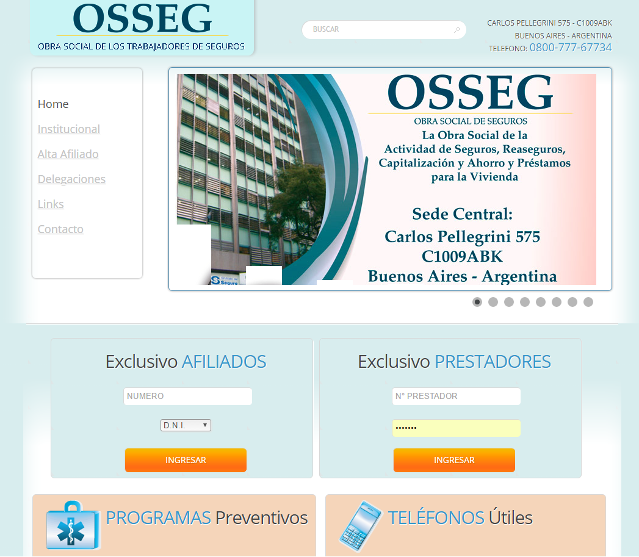
El circuito de autorizaciones no sufrirá modificaciones y deberá facturarse la prestación descontando el co-seguro cobrado al beneficiario (Por ejemplo: valor pactado por consulta: $3900, Coseguro cobrado $1900; deberá facturar $2000)
Ante cualquier duda, deberá comunicarse:
Sector Coordinación de Prestaciones de Interior
Mail: autorizacionesinterior@osseg.org.ar
NOTA: PARA APLICAR A LOS PLANES DE COBERTURA Y PRESTACIONES INCLUIDOS EN SU CONVENIO

Atentamente. -
Gerencia de Prestaciones de Salud, Coordinación de Prestaciones de Interior
Diciembre 2023.-

